Đây là 10 game miễn phí trên Steam siêu hay mà bạn nên thử

Một trong những nỗi sợ lớn nhất đối với game thủ là phải bỏ ra một số tiền lớn mới có thể chơi được một tựa game hay. Tuy nhiên, điều đó không phải lúc nào cũng xảy ra bởi có những tựa game miễn phí nhưng chất lượng của nó lại vô cùng tốt. Steam là một trong số những nhà phân phối tốt nhất để tìm kiếm những tựa game như vậy.

Nội dung bài viết này là danh sách 10 tựa game miễn phí trên Steam nhưng kể cả có bán với giá cắt cổ, vẫn có nhiều game thủ sẵn sàng bỏ tiền ra mua.

**Paladins**

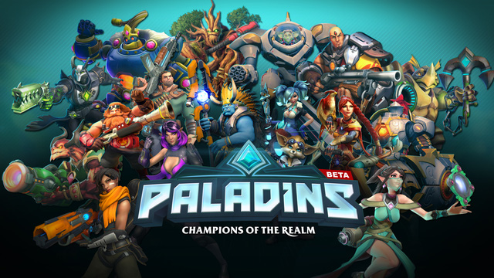

Paladins là một tựa game bắn súng FPS theo đội kết hợp với các yếu tốt chiến thuật và có thể tùy biến nhân vật một cách sâu sắc.

Hệ thống thẻ trong tựa game này cho phép người chơi nâng cấp để tạo ra những hướng xây dựng nhân vật sao cho phù hợp với lối chơi nhất. Trong Paladins, mọi thứ đều miễn phí, bất kỳ yếu tốt ảnh hưởng tới hiệu suất của người chơi đều có thể mở khóa thông qua hệ thống thành tựu trong trò chơi.

**War Thunder**

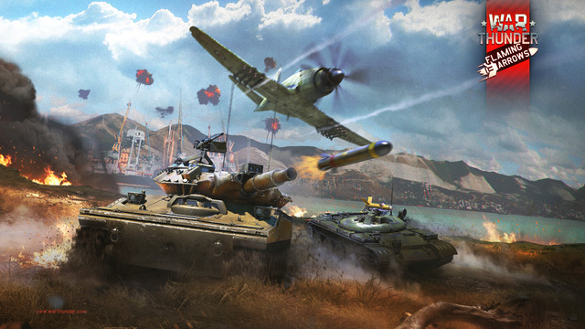

Là một game MMO chiến tranh đa nền tảng, War Thunder có nhiều loại phương tiện được sử dụng trong chiến tranh.

Cuộc chiến tranh nhập vai trong tựa game này được diễn ra trên không trung, đất liền và biển kết hợp với nhau, cùng với một số lượng lớn người chơi trong môi trường luôn thay đổi.

**DOTA 2**

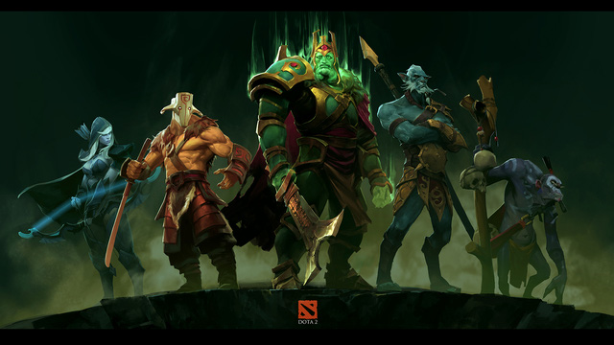

DOTA 2 là một tựa game esports không cần bất cứ lời giới thiệu thêm nào nữa bởi nó là một trong những trò chơi phổ biến nhất thế giới.

Được ưa chuộng bởi cả người chơi chuyên nghiệp lẫn game thủ bình thường, tựa game hành động chiến thuật cạnh tranh này được chơi bởi 10 người chia đều cho 2 đội. Mỗi người chơi sẽ chọn một hero từ hơn 100 nhân vật có sẵn. Thực tế, tựa game này miễn phí là điều tốt hơn bao giờ hết.

**Hawken**

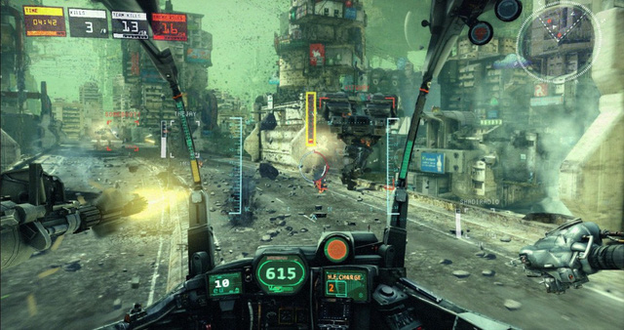

Hawken là tựa game bắn súng góc nhìn thứ nhất với lối chơi khá mới lạ. Tham gia vào game, người chơi sẽ được điều khiển những người máy chiến đấu với khả năng sát thương rất mạnh.

Game sở hữu nền đồ họa khá đẹp và tạo cho người chơi cảm giác chân thực. Điều này không chỉ đến với việc các công trình, môi trường được thiết kế rất đẹp và bắt mắt. Không chỉ có vậy, các hiệu ứng cháy nổ trong game cũng khiến cho người chơi cảm nhận được độ "thật" trong chiến trường của Hawken. Đây cũng có thể coi là điểm nhấn lớn nhất của tựa game bắn súng này.

**Planetside 2**

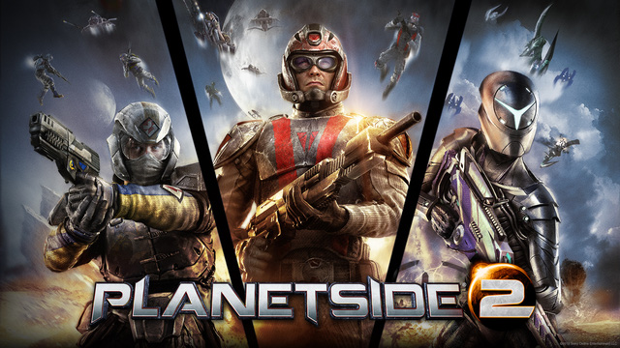

PlanetSide 2 là tựa game bắn súng góc nhìn thứ nhất được xây dựng trên thế giới mở rộng lớn. Tất nhiên, xây dựng ở trong thế giới thời tương lai, PlanetSide 2 không chỉ giới thiệu cơ chế chiến đấu giống như những tựa game bắn súng góc nhìn thứ nhất thông thường, mà thêm vào đó, nhân vật sẽ có được thêm các khả năng đặc biệt.

Một trong những khả năng đặc biệt của nhân vật trong PlanetSide 2 chính là việc người chơi có thể bay, nhảy trên tất cả mọi địa hình. Trên thực tế, người chơi chỉ có thể tiến hành nhảy lên cao chứ không thể bay lượn trên không trung, cũng như các bước nhảy của nhân vật đều có khoảng cách giới hạn nhất định.

**Blacklight: Retribution**

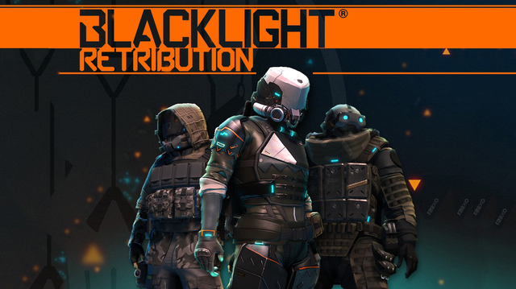

Blacklight: Retribution là tựa game bắn súng góc nhìn thứ nhất với nền đồ họa khá tiên tiến. Hình ảnh trong game được thiết kế khá đẹp và tạo cho người chơi cảm giác chân thực. Các hiệu ứng cháy nổ, súng đạn dù chưa thực chi tiết, nhưng vẫn đủ khiến cho người chơi cảm giác như đang được chơi trong một chiến trường thực sự.

**Warframe**

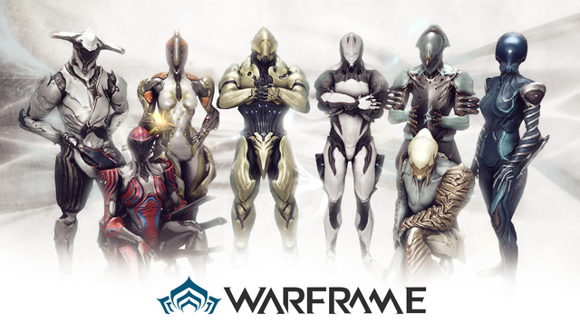

Không giống như nhiều tựa game bắn súng khác thường tập trung vào yếu tố shooter, khi mà người chơi gần như chỉ có thể tấn công đối thủ bằng súng đạn từ xa, Warframe lại đưa vào nhiều yếu tố hành động đi kèm một chút yếu tố "Stealth".

Ngoài việc sử dụng các loại súng có khả năng tấn công từ xa, nhân vật trong Warframe còn có thể sử dụng những thanh kiếm để tấn công mục tiêu trong tầm gần. Cần phải nói thêm rằng các nhân vật trong Warframe được thiết kế giống như những Ninja của Nhật, chính vì vậy các thanh kiếm, đòn đánh tầm gần trong game có thể khiến cho bạn cảm thấy khá quen thuộc.

**Neverwinter Online**

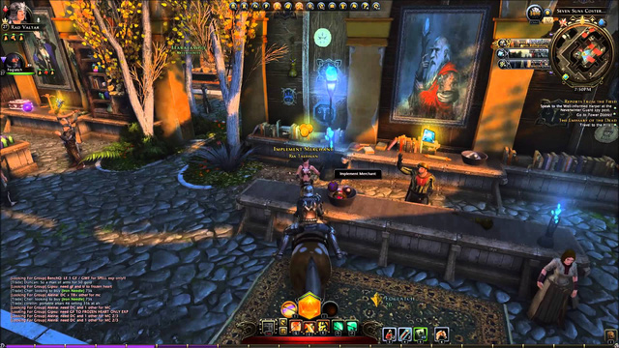

Trái ngược với nhiều tựa game online hiện nay khi người chơi có thể dễ dàng hạ gục quái vật trên bản đồ chỉ sau một vài đòn đánh đơn giản, Neverwinter Online yêu cầu người chơi phải tập trung cao độ ở mỗi lần chạm trán quái vật, khi mà quái vật thường tập trung thành một đàn nhỏ, đi kèm đó là những con Boss nhỏ.

**Path of Exile**

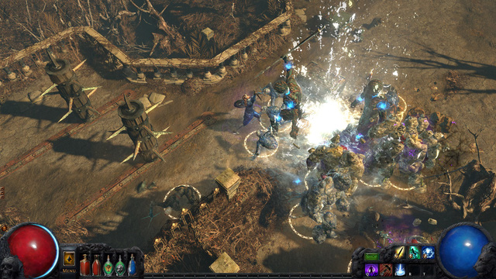

Kể từ khi chính thức mở cửa năm 2011 và đến khu vực Đông Nam Á năm 2013 cho tới nay, Path of Exile luôn luôn nằm trong top những game online đáng chơi nhất trên thế giới, được rất nhiều game thủ ưa thích và các chuyên gia cũng đánh giá rất cao. Cho tới tận thời điểm hiện tại là đầu năm 2017, trò chơi này vẫn vượt qua vô vàn các sản phẩm mới vừa đẹp vừa khủng mới.

**Team Fortress 2**

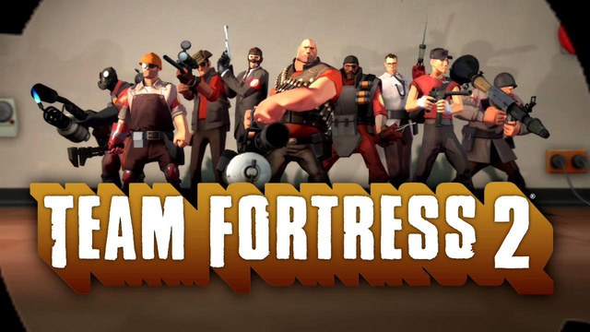

Gameplay của Team Fortress 2 tập trung vào phối hợp đồng đội với việc mỗi class lại có một khả năng đặc biệt riêng và vai trò riêng. Hệ thống vũ khí trong game cũng rất độc đáo với các chi tiết có thể unlock phong phú, nhờ đó các đội có thể thay đổi phong cách trong quá trình chơi.

Game có rất nhiều map thi đấu và các kiểu chơi đa dạng. Riêng các map nguyên thủy đã lên tới con số 32 và trên đó người chơi có thể thi đấu theo 7 cách khác nhau. Chính lối chơi đồng đội và sự phong phú này là điểm khác biệt của Team Fortress 2 so với các game khác.